Отчет по месячнику ОТ в МБОУ ПГО «СОШ №14»

В соответствии с Приказом №101-Д от 03.04.2023 «О проведении ежегодного месячника охраны труда в ОО» в МБОУ ПГО «СОШ №14» был проведен месячник по ОТ.

Цель проведения - совершенствование работы по улучшению
условий и охраны труда и здоровья в школе.
Задачи - улучшение условий и охраны труда, создание
здоровых и безопасных условий труда работникам;
- повышение заинтересованности участников
образовательного процесса в создании безопасных
условий в школе;
- профилактика несчастных случаев среди обучающихся
и работников учреждения;

Срок проведения месячника по охране труда - 03 апреля – 28 апреля 2023 г.
Всемирный день охраны труда - 28 апреля 2023 г.

Планируемый результат - выполнение правил техники безопасности, сохранение
здоровья и жизни участников образовательного процесса

Комиссия по ОТ:
Свалова Н. А. – специалист по ОТ - председатель комиссии;
Григорьева Н. М. – заместитель директора по учебной части -
заместитель председателя комиссии;
Истомина В. А. – заместитель директора по АХР – член комиссии.
Тахтарова К. И. –председатель профкома – член комиссии;
Казакова Е. В. – учитель музыки, уполномоченная по ОТ – член комиссии;
№п/п | Мероприятия | Дата | Ответственные
 | I. Совершенствование нормативных правовых актов в области условий и охраны труда, здоровья работающих
1 | 1.1.Ознакомить работников школы с приказом и планом о проведении месячника по охране труда. | 03.04.2023 | Администрация школы
2. | 1.2. Анкетирование сотрудников по оценки качества ОТ в школе | 10.04-14.04. 2023 | Специалист по охране труда
 | II. Организационно-техническое обеспечение охраны труда и здоровья работающих
3. | 2.1. Мероприятия с обучающимися направленные на выполнение правил техники безопасности, профилактика несчастных случаев среди обучающихся и работников учреждения. | 10.04.2023 | Администрация школы, ответственный за проведение мероприятий
4. | 2.2.Конкурс фотографий по ОТ | В течение  месячника | Работники профзоюза
 | III. Контроль в области условий по охране труда
5. | 3.1. Организация рейдов по учебным кабинетам по соблюдению мер по охране труда и выполнения предписаний | В течение месячника | Комиссия по охране труда
6. | 3.2.Осуществление проверки санитарно – гигиенических и технических условий в помещениях и учебных кабинетах школы  -соблюдение температурного режима ;  - требований к освещению;  - электробезопасности;  - пожарной безопасности;  - наличие и укомплектованность медицинской аптечки; | В течение  месячника | Комиссия по охране труда
 | IV. Информационное обеспечение охраны труда и здоровья работающих и обучающихся
7. | 4.1. Обеспечить информационное сопровождение | В течение  месячника | Ответственный за работу с сайтом
8. | 4.2.Подведение итогов месячника охраны труда по улучшению условий и охраны труда. Заседание комиссии по ОТ. | 28.04.2023 | Комиссия по ОТ

В соответствии с планом были проведены следующие мероприятия:
- Анкетирование сотрудников по оценки качества ОТ в школе. По итогам анкетирования сотрудники удовлетворены качеством ОТ в школе.

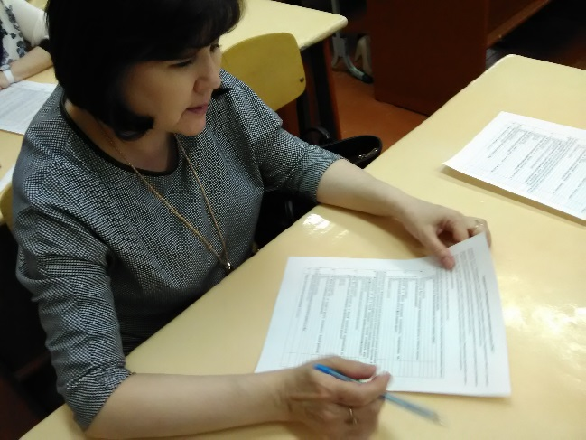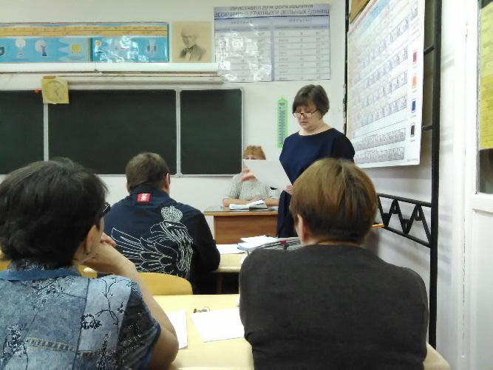

- Эвакуация обучающихся начальной школы из здания филиала.
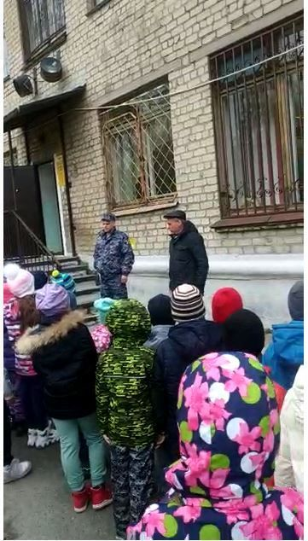
- В рамках внеурочной деятельности для ребят была организована игра «Правила безопасности в школе»

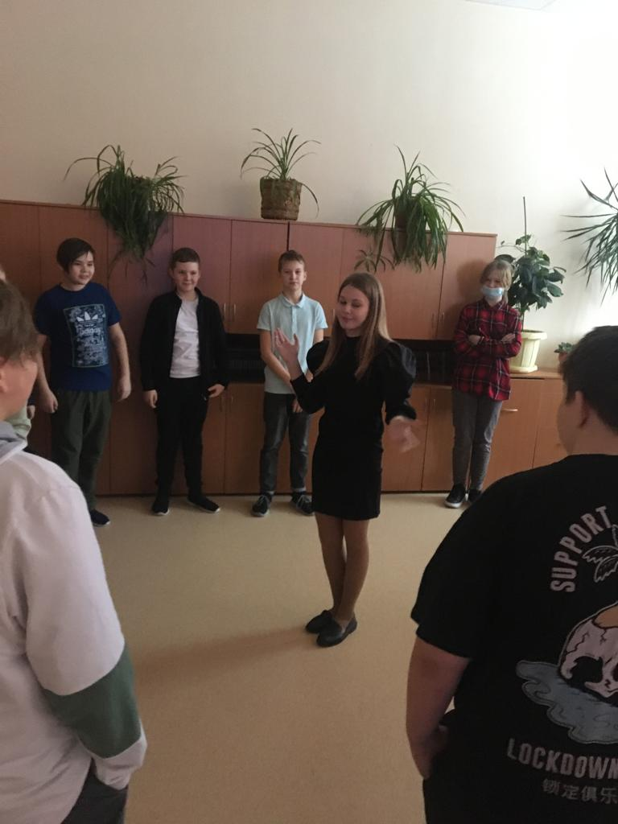

- На уроках ОБЖ ребята ознакомились со средствами индивидуальной защиты.
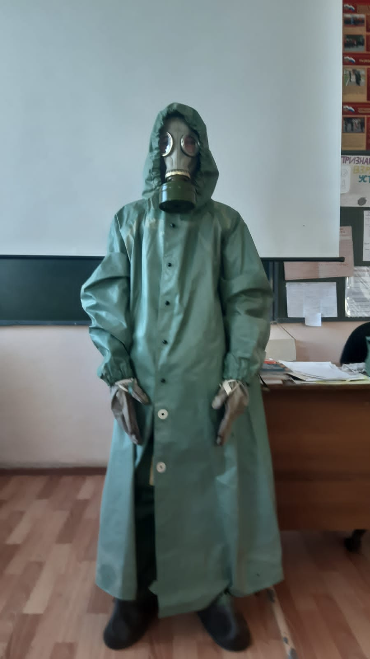

- На уроке изобразительного искусства обучающие подготовили выставку рисунков «Я и безопасность»

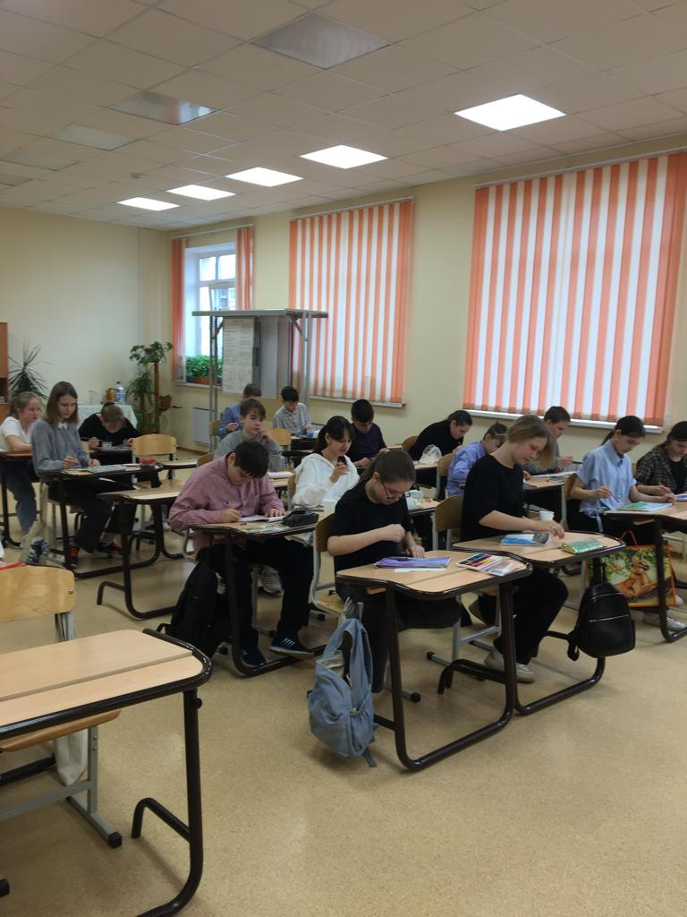

- В рамках курса «Разговоры о важном» для обучающих проведена беседа на тему «День труда»

